**Приложение В**   
Проектная документация

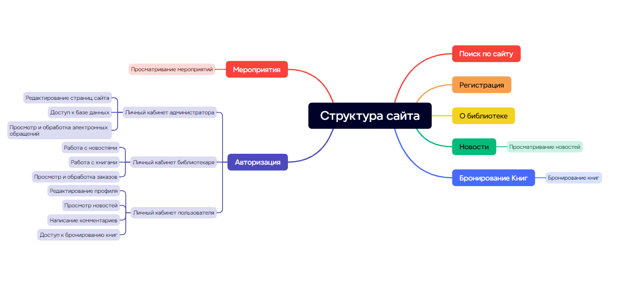

Рисунок В – Структура сайта